**Appendix 1**

RENCANA PELAKSANAAN PEMBELAJARAN

RPP (LESSON PLAN)

Satuan Pendidikan : SMP

Kelas/Semester : VIII / 2

Mata Pelajaran : Bahasa Inggris

Topik : Procedure Text

Program Keahlian : Writing

Pertemuan ke : 1

Alokasi Waktu : 2 x 45 JP

A.Kompetensi Inti :

KI 1 : Menghayati dan mengamalkan ajaran agama yang dianutnya

KI 2 : Menghayati dan mengamalkan perilaku jujur, disiplin, tanggung jawab, peduli ( gotong royong, kerjasama, toleran, damai), santun, responsive, dan pro-aktif dan menunjukkan sikap sebagai bagian dari solusi atas berbagai permasalahan dalam berinteraksi secara sfektif dengan lingkungan social dan alam serta dalam menempatkan diri sebagai cerminan bangsa dalam pergaulan dunia

Ki 3 : Memahami, menerapkan, menganalisis pengetahuan factual, konseptual, procedural berdasarkan rasa ingin tahunya tentang ilmu pengetahuan, teknilogi, seni, budaya, dan humaniora dengan wawasan kemanusiaan, kebangsaan, kenegaraan, dan peradaban terkait penyebab fenomena dan kejadian, serta menerapkan pengetahuan procedural pada bidang kajian yang spesifik sesuai dengan bakat dan minatnya untuk memecahkan masalah

KI 4 : Mengolah, menalar, dan menyaji dalam ranah konkret dan ranah abstrak terkait dengan pengembangan dari yang dipelajarinya disekolah secara mandiri, dan mampu menggunakan metode sesuai kaidah keilmuan

B. Kompetensi Dasar

* 1. Mensyukuri kesempatan dalam mempelajari bahasa inggris sebagai bahasa pengantar komunikasi internatioanal yang diwujudkan dalam semangat belajar.

1.2 Menunjukkan perilaku jujur, disiplin, percaya diri, dan bertanggung jawab dalam melaksanakan komunikasi transaksional dengan guru dan teman.

1.3. Menganalisis fungsi social, struktur teks, dan unsure kabahasan dari text procedure sesuai dengan konteks penggunaannya.

C. Indikator Pencapaian Kompetensi

1. Terlibat aktif dalam pembelajaran procedure text
2. Bekerjasama dalam kegiatan kelompok
3. Mampu mengungkapkan ide dan gagasan pokok yang ada pada procedure text
4. Menunjukkan motivasi untuk mengembangkan kemampuan berbahasa inggris
5. Mampu mengungkapkan content dan tujuan procedure text

D. Tujuan Pembelajaran

1. Memahami fungsi social, struktur teks, dan unsure kebahasaan pada pembelajaran procedure text, sesuai dengan konteks penggunaannya.
2. Terampil menjelaskan dan memahami pembelajaran tentang procedure text dengan memperhatikan fungsi social, struktur teks, dan unsure kebahasaan yang benar dan sesuai konteks lisan dan tulisan.

E. Materi Bahasa Inggris

1. Definition of procedure text

A procedure is a piece of text that tells the reader or listener how to do something.

The function of this text is to know how to do something, and generic structure of this text are :

1. Goal/Aim
2. Material needed
3. Steps or method
4. Characteristics of procedure text
5. The sense used in shaping sentences are Simple Present Tense
6. Using command sentences (imperative)
7. Using conjunctions ( connectives ) to sort the steps
8. Use adverbs (adverbials) to align accurate time, place, and method details.
9. Use action verbs.
10. Example of procedure text
11. Aim : how to make banana milkshake

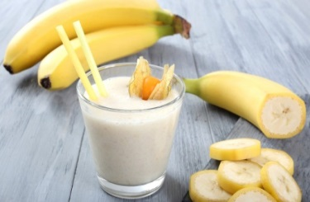

1. Materials:

* A banana
* Some milk
* Some honey
* Some ice

1. Steps:
   * + 1. First, cut up the banana into small slice in put them in blender.
       2. Next, add some milk and honey. Don’t miss to pit it some ice.
       3. Then, mix them all together for a few second.
       4. After, everything is well blended, pour the mixture into a glass and have it soon.
       5. Finally, pour the mango juice into the glass and ready to drink.

F. Metode Pembelajaran

Metode : Demonstration

G. Kegiatan Pembelajaran

|  |  |  |
| --- | --- | --- |
| KEGIATAN | DESKRIPSI | ALOKASI WAKTU |
| PENDAHULUAN | 1. Melakukan pembukaan dengan salam pembuka dan berdoa untuk memulai pembelajaran. 2. Memeriksa kehadiran peserta didik sebagai sikap disiplin 3. Guru memberikan gambaran tentang pentingnya memiliki kemampuan dan memberikan gambaran tentang materi procedure text sebagai implementasi jujur, disiplin, percaya diri, dan bertanggung jawab dalam melaksanakan pembelajaran procedure text dengan guru dan teman 4. Sebagai apersepsi untuk mendorong hubungan dengan guru, teman, dan orang lain, siswa diajak mengkaji manfaat dalam belajar procedure text 5. Guru menyampaikan tujuan pembelajaran yang ingin dicapai | 5 menit |
| INTI | Mengamati (observe)  **Hasil gambar untuk banana milkshake**     * Siswa memperhatikan beberapa gambar cara membuat banana milkshake * Siswa membaca procedure text yang telah diberi guru oleh guru sebelumnya   Mempertanyakan   * Guru memberikan kesempatan kepada siswa untuk mempertanyakan hal apa saja yang berhubungan tentang procedure text * Dengan bimbingan dan arahan guru, siswa mempertanyakan tentang apa saja alat dan bahan yang digunakan dalam banana milkshake seperti gambar yang tersedia   Elaborasi (elaboration)   * Guru memberikan tips cara untuk menulis text procedure berdasarkan gambar * Guru memberikan tips menyusun tahapan-tahapan dalam menulis procedure text berdasarkan gambar   Percobaan (experimenting)   * Dengan bimbingan dan arahan guru, siswa mulai membuat procedure text dengan menuliskan tahapan awal memanggil seseorang seperti yang ada digambar * Siswa kemudian mulai mengembangkan tahapan-tahapan tersebut kedalam bentuk procedure text   Pelatihan (training)   * Guru mengarahkan siswa untuk menemukan procedure text dalam kehidupan sehari-hari * Guru memberikan gambaran text procedure kepada siswa dituntut untuk membuat procedure text berdasarkan gambar * Guru memberikan kesempatan kepada siswa untuk menganalisisn pekerjaan teman-teman mereka * Siswa memperhatikan dan mengoreksi susunan menjadi procedure text yang benar | 15 menit  15 menit  15 menit  15 menit  20 menit |
| PENUTUP | * Siswa memperoleh feedback dari guru dan teman sejawat * Siswa diminta menyimpulkan tata cara melakukan procedure text berdasarkan gambar yang tersedia dari pelajaran yang telah berlangsung * Guru memberikan masukan pada tulisan procedure text siswa * Guru mengakhiri kegiatan belajar dengan memberikan pesan untuk tetap belajar | 5 menit |

H. Alat dan Sumber Belajar

Alat dan Bahan

* Laptop
* Smartphone
* LCD
* Alat-alat tulis

Sumber Belajar

* Buku paket bahasa inggris
* Buku referensi lain
* You tube

Medan, 1 April 2020

Guru Mata Pelajaran Bahasa Inggris

Nora Elida Harahap

**Appendix 2 (Pre-test)**

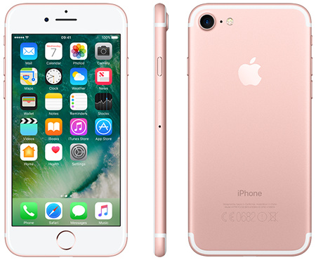Choose one of the pictures below and write down what is the ingredients and the steps best your own word.

HOW TO TURN ON AN IPHONE

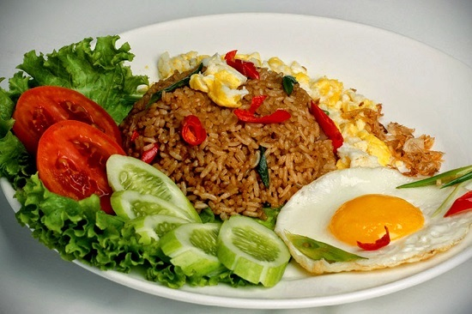

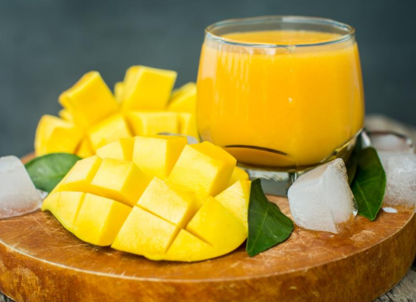HOW TO MAKE FRIED RICE

HOW TO MAKE MANGO JUICE

HOW TO TURN OFF LAMP

**Appendix 3 (Post-test)**

**Choose one of the pictures below and write down what is the ingredients and the steps best your own word** 1..

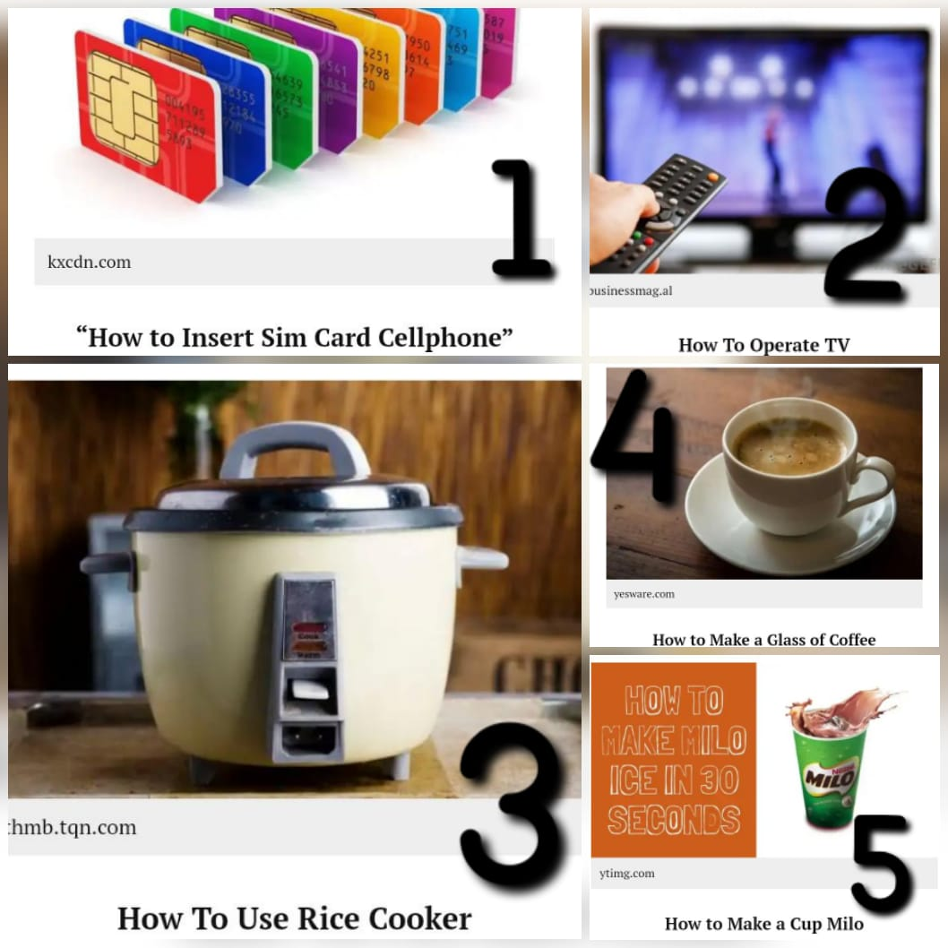

**Appendix 4 Doing Research**

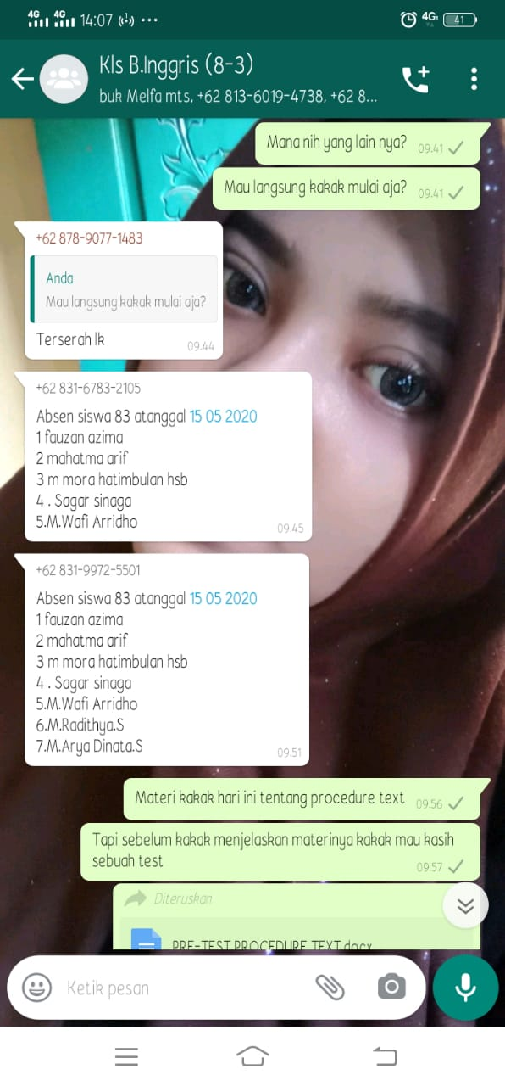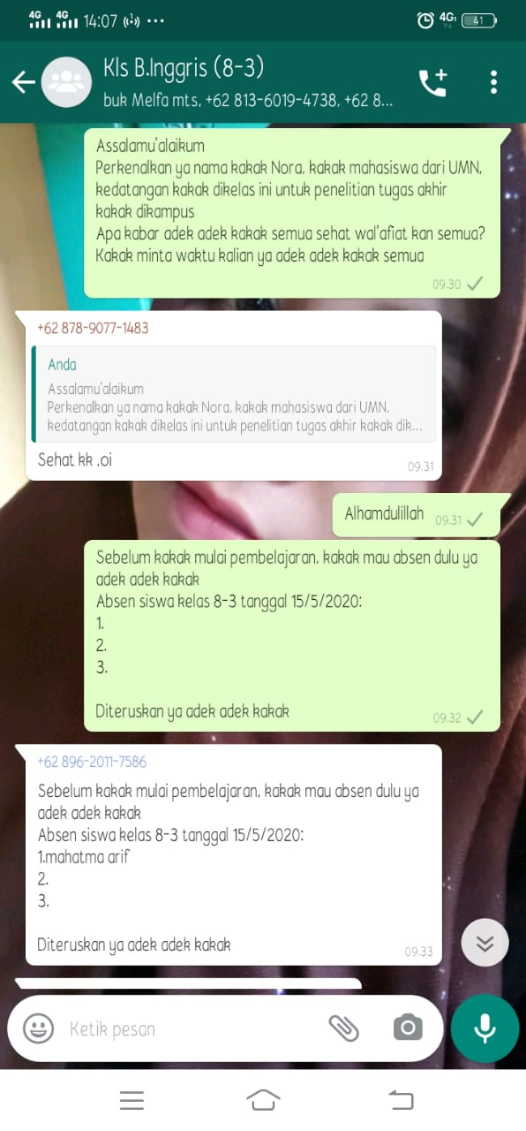

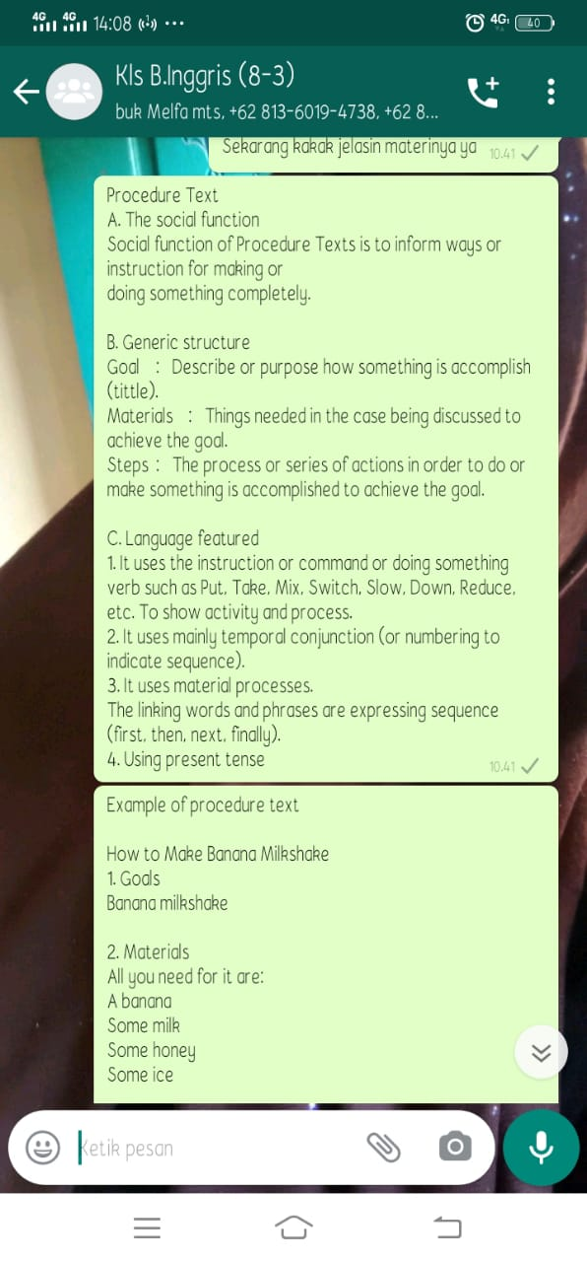

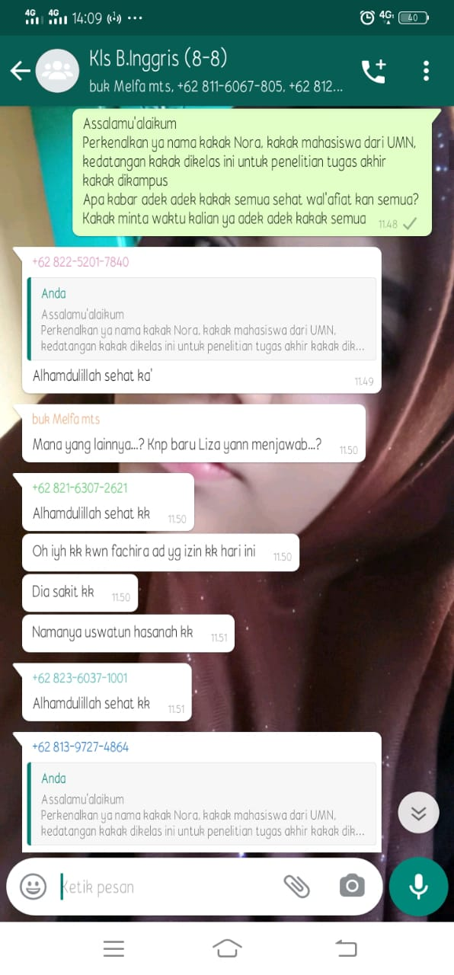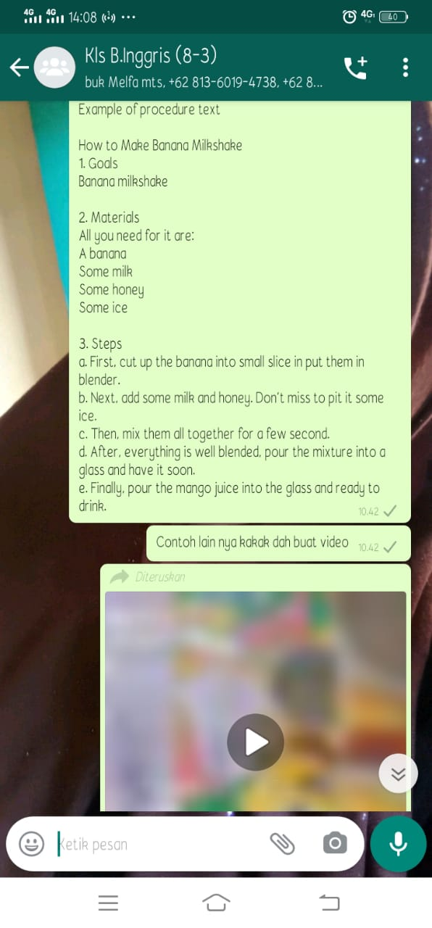

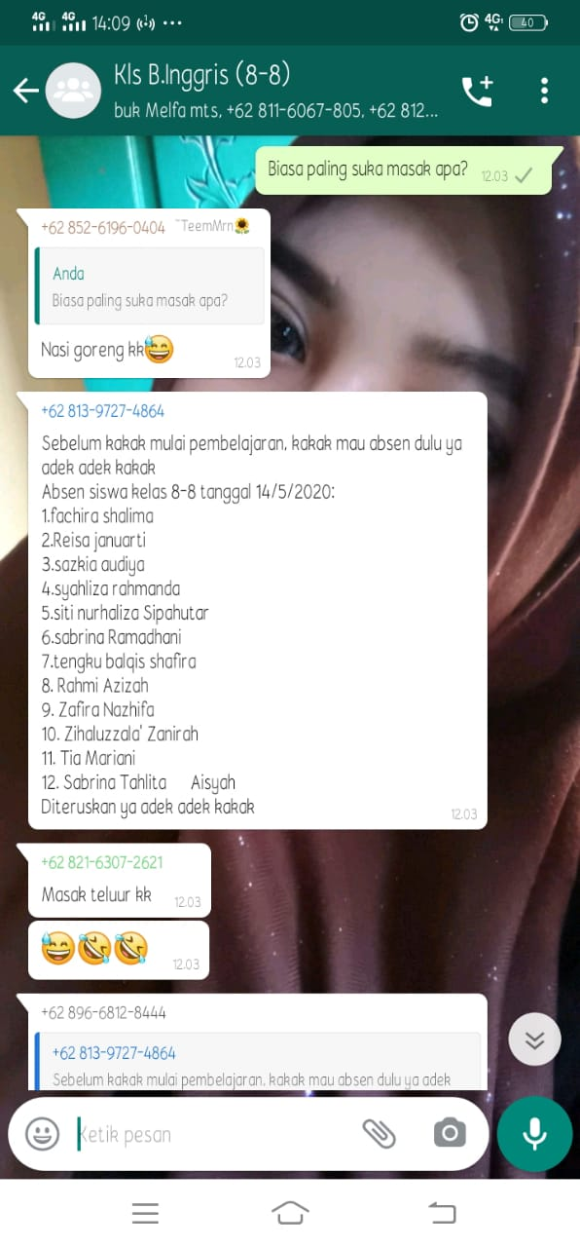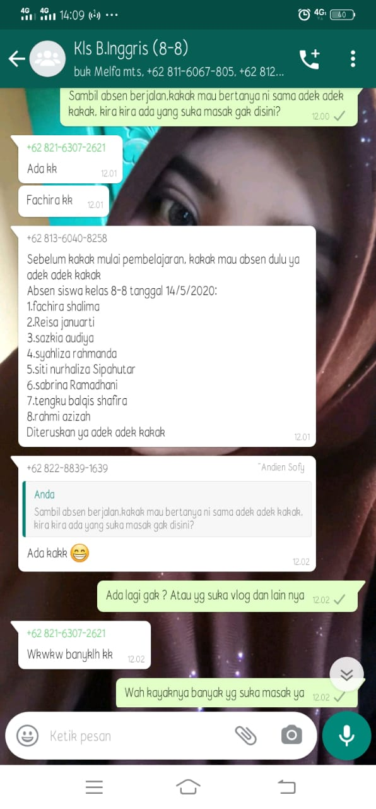

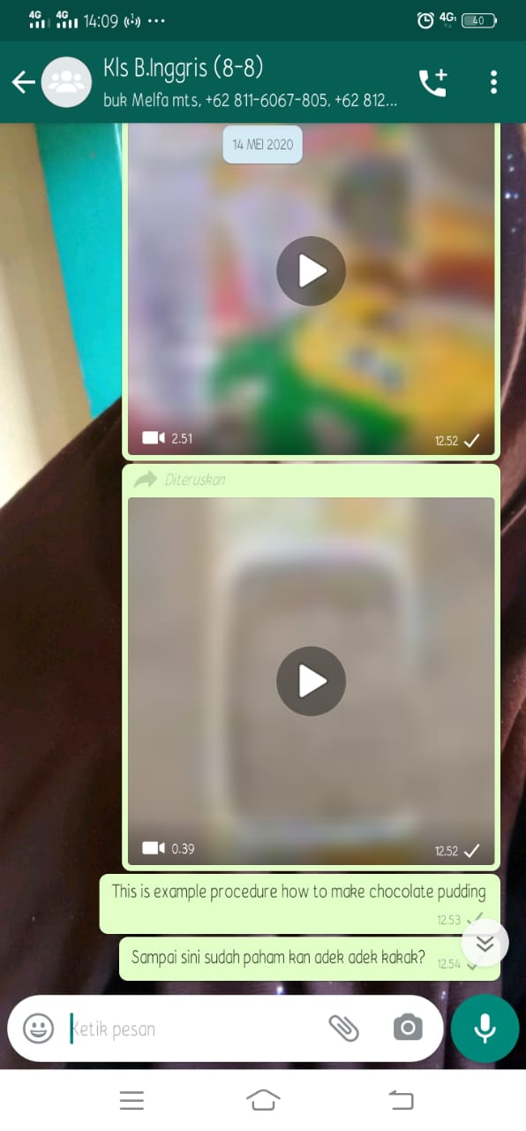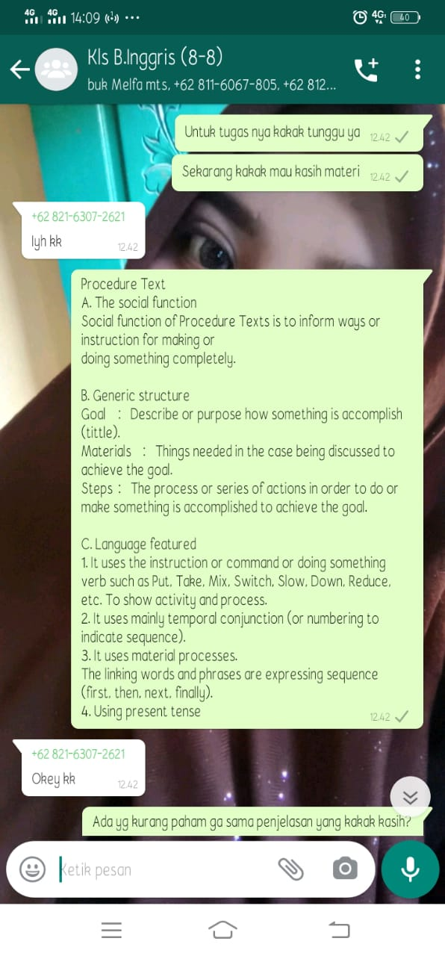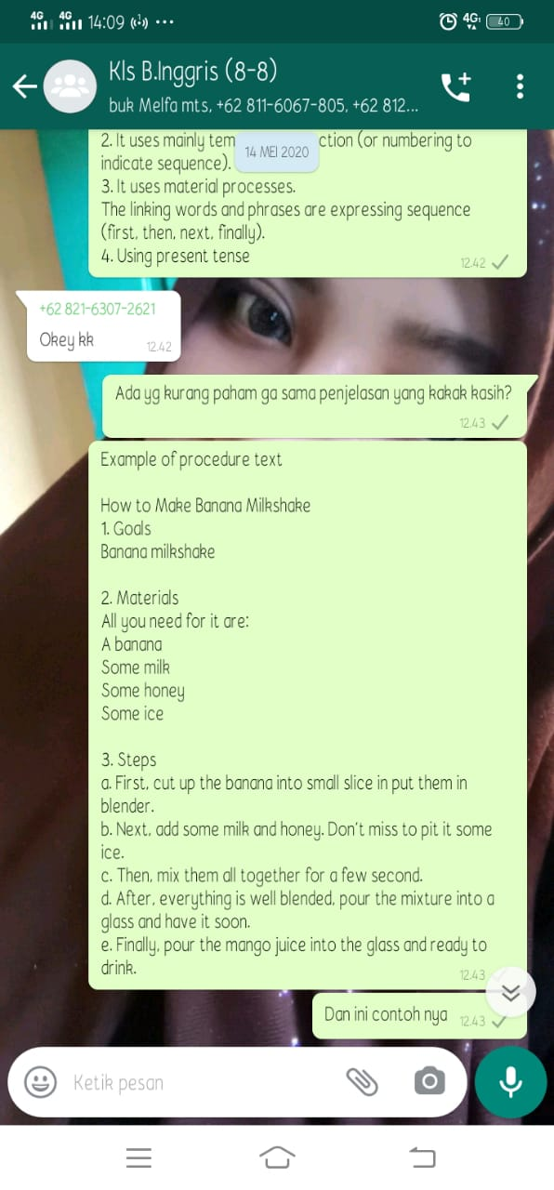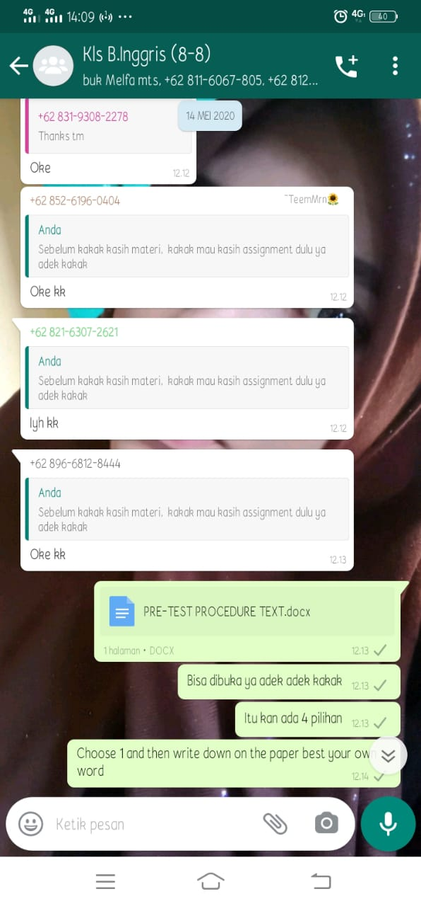

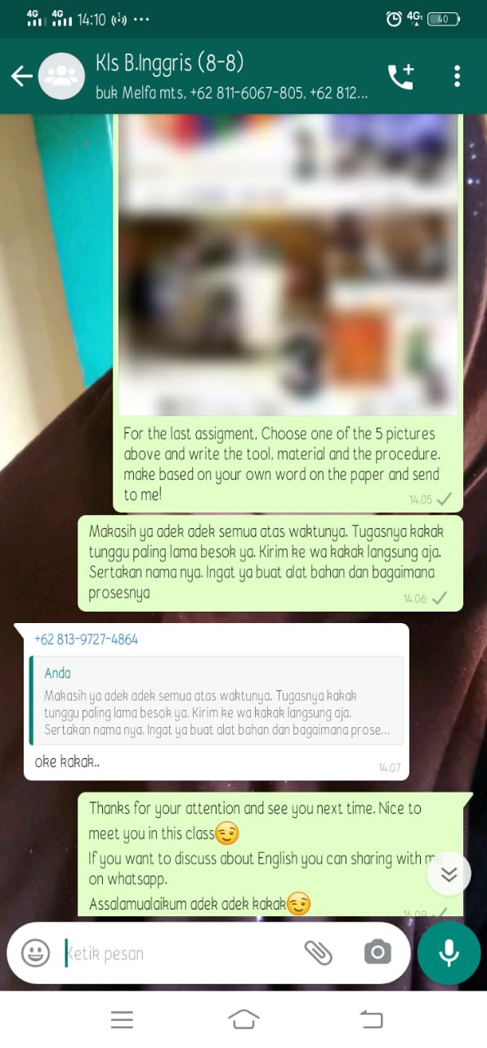

**Appendix 5 Students Assignment**



